Übung JavaScript
Nazaryar B.

Erstellen ein Formular:
Abflughafen (Hamburg, Hannover, Bremen)
Reisedauer (1 Woche, 2 Wochen, 3 Wochen)
Reisende (1 Person, 2 Personen, 3 Personen, 4 Personen)
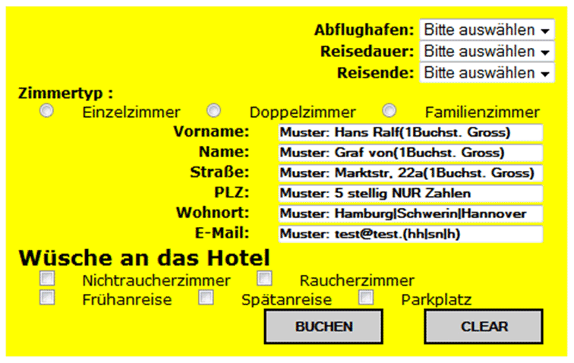
JavaScript Vorgaben:
Alle Felder müssen ausgefüllt sein
Warnmeldung wenn: 3 Personen im Einzelzimm. (geht nicht)
: 1 Person im Familienzimm. (geht nicht)
Alle Daten sollen ausgegeben werden
RegExp Vorgaben(Muster):
Name, Vorname: Nur Buchstaben erlaubt (mind. 2 höchsten 25-erste Buchstabe Groß )
Straße: Muster - Marktstraße, 22a (StraßenName,Leerzeichen HausNr)
PLZ: 5-stellig, NUR Zahlen
Wohnort: Nur ( Hamburg oder Schwerin oder Hannover)
E-Mail: test@test.hh (NUR hh oder sn oder h erlaubt)

